福州市中心城区建筑变配电房设置若干规定

为加强建筑变配电房排水防涝能力，避免城市内涝时电房进水，变配电设备损坏造成停电，影响人民群众正常生产、生活。现就福州市中心城区建筑变配电房设置作出如下规定：
一、新建变配电站房
1、重要建筑和生命线工程的新建变配电站房、备用发电机房等，应设于地面一层或一层以上。
2、中心城区新建住宅小区的变配电用房、备用发电机房，在内涝高风险区域内，应设于地面一层或一层以上。
3、新建开关站、环网室等10千伏公共网络干线节点设备以及其他新建建筑的配电站房10千伏部分应设于地面一层或一层以上。
4、新建高层民用建筑的电梯、供水设施、应急照明、消防水泵、消控中心等重要负荷的用电设施应设置在地面一层或一层以上，并在地面一层设置重要负荷应急用电的集中接口，接口位置应方便移动电源的快速接入，保证应急情况通过发电快速恢复供电。重要负荷的用电设施及应急用电的集中接口按行业相关规定要求设置，方案报市电力部门审核。
5、设于地下室的变配电设备用房不得设置在地下二层及二层以下。地下室出入口、通风口、管沟等应采取挡水、封堵措施防止涝水倒灌，标高应高于室外地面±0.00标高并高于防涝用地高程；可能产生进水的地下室出入口应增设挡水设施。挡水设施参照市规划勘测设计总院编制的排水防涝设施设计导则及标准图，实施标准化设计。
二、已建变配电站房
1、中心城区重要建筑和生命线工程、内涝高风险区域内的已建住宅小区地下室变配电设备有计划逐步迁移到地上；鼓励其他有改造条件的已建建筑地下室变配电设备迁移到地上。改造的变配电房不计容积率、不计占用绿地率指标。
2、对于受客观条件限制，地下室变配电站房确实无法迁移至地面一层的，中心城区重要建筑和生命线工程、内涝高风险区域内的已建住宅小区应有计划逐步将电梯、供水设施、应急照明、消防水泵、消控中心等重要负荷的用电设施改造至地面一层或一层以上，并在地面一层设置重要负荷应急用电的集中接口，接口位置应方便移动电源的快速接入，保证应急情况通过发电快速恢复供电；鼓励其他有改造条件的已建高层建筑参照实施，对重要负荷的用电设施进行迁改，并设置应急用电的集中接口。重要负荷的用电设施搬迁及应急用电的集中接口设置应符合行业相关规定要求，方案报市电力部门审核。
3、对可能产生进水的地下室配电站房，应按防涝标准要求进行改造。当地下室入口等口部的标高低于规定要求时，地下室车库入口应增设挡水设施；变配电房门应采用防水的密封门和挡水门槛；地下室通风口、排水管道等要有防止涝水倒灌措施或封堵装置。进入地下室管线的穿墙套管及地下室墙面漏透水部位应严格按国家标准维修施工，保护管管口应采用防水材料封堵。
三、已建变配电房改造和迁移方案应听取利害关系人的意见，按规定程序以公告形式告知利害关系人，经公示无异议后方可实施。
四、变配电房设置位置应满足《住宅建筑电气设计规范》JGJ 242-2011及消防等其他相关规范规定要求。
五、本《规定》实施时尚未开工的项目按本《规定》执行。
附录：江北主城区洪涝高风险区域
附录：
江北主城区洪涝高风险区域

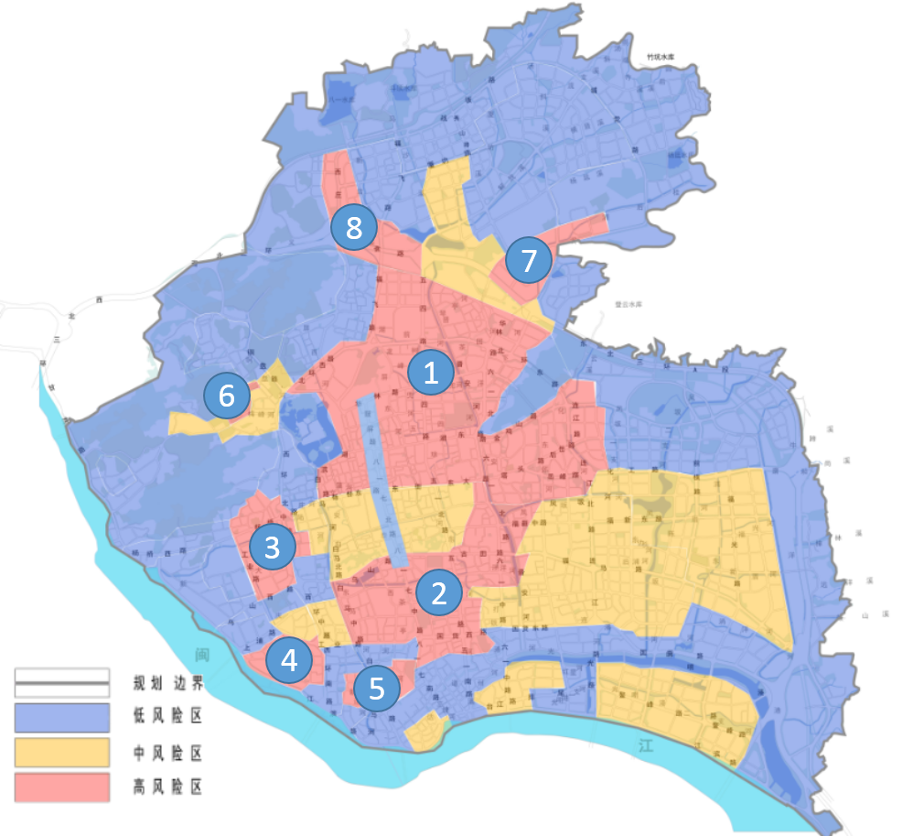
《福州市排水（雨水）防涝综合规划（江北主城区）》高风险区边界图
江北主城区洪涝高风险区域为排水防涝风险评估的高风险区域，具体如下：
1、北到三环快速路、南到杨桥东路-东街-东大路-塔头路-后岳路、东到后浦路、西到福飞路以西50米-北环西路以西150米-左海公园-湖滨路-白马路；
2、北到乌山路以北200米-古田路-古田支路-建华支巷-东水路-塔头路-后岳路-横屿路、南到工业路以南100米-国货路以南500米、东到连江北路、西到白马路；
3、北到西洪路以北300米、南到乌山西路、东到西环北路-道山路-柳河路、西到工业路；
4、北到工业路以北100米、南到江滨路、东到西环南路、西到上浦路；
5、北到长汀路-秋龙西路-秋龙巷、南到河下街-延平路-学军路、东到八一七路、西到宁化南路以东150米；
6、北到梅峰路北侧500米、南到梅峰路、东到五凤路、西到五凤路以西600米；
7、南到三环快速路、北到西凤路、东到桂后浦溪；
8、北到绕城高速、南到琴亭路、东到八一路、西到西庄路。

